Приложение к Приказу Государственной службы энергетики и жилищно-коммунального хозяйства от 19 июня 2014 года № 253
НОРМЫ ОБСЛУЖИВАНИЯ ДЛЯ РАБОЧИХ, ЗАНЯТЫХ НА РАБОТАХ ПО
САНИТАРНОМУ СОДЕРЖАНИЮ ТЕРРИТОРИЙ
- ОБЩАЯ ЧАСТЬ
- Настоящие Нормы обслуживания для рабочих, занятых на работах по санитарному содержанию территорий, рекомендуются для применения в жилищных организациях независимо от их ведомственной подчиненности, организационно-правовых форм и видов собственности и содержит нормы обслуживания, нормы времени обслуживания и нормы времени на работы по ручной и механизированной уборке территорий, обслуживанию мусоропроводов и уборке лестничных клеток в жилищном фонде, (далее Нормы).
- Нормы обслуживания рекомендуются для расчета численности и рациональной расстановки рабочих, занятых на работах по санитарному содержанию территорий, в жилищных организациях независимо от их ведомственной подчиненности, организационноправовых форм и видов собственности.
- Нормы обслуживания установлены на работы, выполняемые одним исполнителем в течение семичасовой рабочей смены при обеспечении необходимыми приспособлениями и средствами уборки.
Конкретная организация труда приведена в каждом разделе настоящих Норм.
- Нормы времени на ручную уборку территорий определяют затраты времени на выполнение основных и дополнительных функций и установлены дифференцированно:
а) для территорий с усовершенствованными покрытиями (асфальтированные, брусчатые);
б) неусовершенствованными (щебеночные, булыжные и уплотненный грунт);
в) без покрытий в зависимости от их классов.
Территории классифицированы по интенсивности пешеходного движения:
а) 1 класс - до 50 чел./час;
б) 2 класс - от 50 до 100 чел./час;
в) 3 класс - свыше 100 чел./час.
Интенсивность пешеходного движения определяется на полосе тротуара шириной 0,75 м по пиковой нагрузке утром и вечером (суммарно с учетом движения пешеходов в обе стороны).
- Нормы обслуживания при механизированной уборке территорий установлены дифференцированно по типам машин, в зависимости от их рабочей скорости.
.

Для расчета норм обслуживания приняты следующие средние рабочие скорости:
а) 7 км/час - при работе в ранние утренние часы;
б) 8 км/час - при работе в поздние вечерние часы;
в) 3,5 км/час - при работе в дневное время, когда требуется особая осторожность.

- Нормы обслуживания установлены с учетом одноразовой уборки в течение смены.
Повторяемость проведения работ устанавливается жилищно-эксплуатационной организацией на месте в соответствии с действующими правилами эксплуатации территорий

- Нормы времени на обслуживание мусоропроводов установлены в зависимости от места нахождения мусороприемных камер и типов мусороприемников; на уборку лестничных клеток в жилых домах - по видам уборочных работ.

- На основе настоящих Норм, численность рабочих (Ч) по каждой профессии рассчитывают по следующей формуле:
а) при расчете по нормам времени обслуживания и нормам времени:

- ТЕХНОЛОГИЯ РАБОТ
- Уборка тротуаров и дворовых территорий производится вручную или тротуароуборочными, подметально-уборочными и поливочно-моечными машинами. Места, недоступные для машин, убираются вручную до начала работы этих машин.
- Уборка тротуаров и дворовых территорий подразделяется на летнюю и зимнюю. Летняя уборка включает: подметание, мойку или поливку придомовых территорий. Уборка производится, в основном, в ранние утренние часы, когда количество пешеходов незначительно, мойка тротуаров производится до выполнения этой операции на проезжей части.
Зимняя уборка включает: подметание и сдвигание снега, посыпку наледи песком, удаление снега и снежно-ледяных образований.
Неуплотненный, свежевыпавший снег толщиной слоя до 2 см подметается метлой, а свыше 2 см сдвигается с помощью движка лопаты, (рисунок 1).

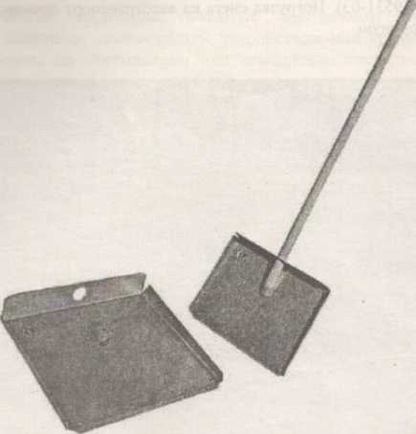
(рисунок 1).
Лопата для уборки снега изготовлена из высокопрочного дюралюминия толщиной 1,5
мм. Лёгкая, практичная, удобная, прочная. Стальная накладка по краю лопаты предохраняет её от повреждений. К лопате подходит гладкий березовый черенок длиной 120 см.
Технические характеристики
Ширина 38 см.
Длина 50 см.
Толщина 1,5 мм.
Материал высокопрочный дюралюминий.
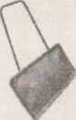
Движок для снега алюминиевый
(рисунок 2).
Движок-скрепер стальной
(рисунок 3).

При ручной уборке снеге усовершенствованных покрытий убирается полностью - "под скребок", с неусовершенствованных покрытий и с территорий без покрытий снег убирается неполностью - "под движок", при этом оставляется слой снега для его последующего уплотнения, (рисунок 2, 3).
- При механизированной уборке машинами снег толщиной до 2 см убирается щеткой, при большей толщине снега - плугом и щеткой. Убираемый снег сдвигается с тротуаров на проезжую часть, а во дворах - к местам складирования. Сдвинутый снег укладывается в кучи и валы, расположенные параллельно тротуару. Для обеспечения нормального движения транспорта и эффективной работы снегоуборочных машин вал снега укладывается с таким расчетом, чтобы в основании он был не шире 1,5 м.
Снег, собранный с территорий, перебрасывается на газоны вручную или с помощью роторных снегоочистителей или вывозится автотранспортом, (рисунок 4 - легкосъемный комплект для зимнего содержания городских территорий на самосвал, рисунок 5 - Шнеко

роторный снегоочиститель Амкодор 9531-03). Погрузка снега на автотранспорт производится с помощью снегопогрузчиков или вручную.
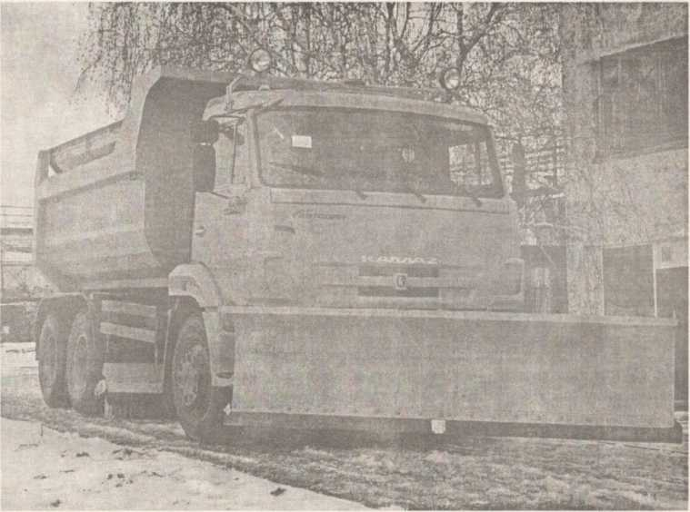
Легкосъемный комплект для зимнего содержания городских территорий на самосвал, (рисунок 4).
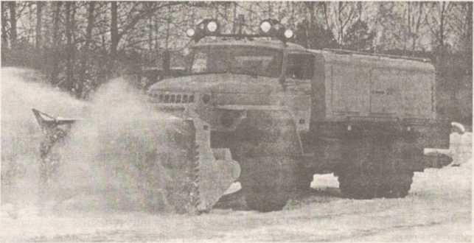
Шнеко-роторный снегоочиститель Амкодор 9531-03, (рисунок 5).

Участки территорий, покрытые уплотненным снегом или льдом, убираются при помощи машин со скалывающим устройством или вручную. Удаление скола производится одновременно со скалыванием или немедленно после него с помощью плужно-щеточных машин или вручную.
- При гололеде производится посыпка территорий песком или пескосоляной смесью с помощью машин (с пескоразбрасывающим устройством), (рисунок 6) или вручную. Для посыпки применяется крупнозернистый и среднезернистый речной песок, не содержащий камней и глинистых включений. Песок предварительно просеивается через сито с отверстиями диаметром 5 мм.
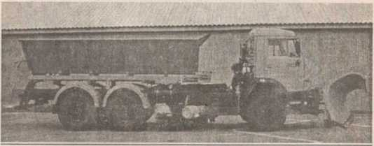
Машина для зимнего содержания городских территорий, (рисунок 6).
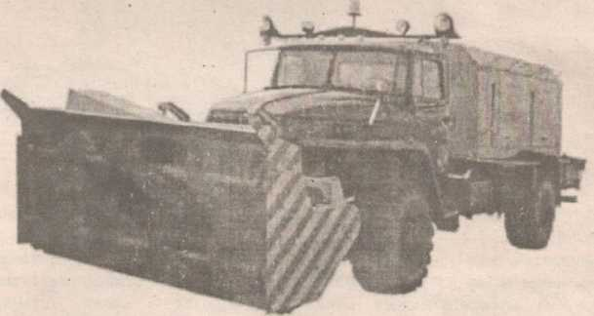
Снегоуборочная техника с фрезерно-роторным снегоуборочным оборудованием, (рисунок 7).

Снегоуборочная техника с фрезерно-роторным снегоуборочным оборудованием приспособлена для уборки уплотненного снега и снежных валов с последующей погрузкой в грузовой автомобиль или отбрасыванием снега в сторону (до 20 м), (рисунок 7).
- Работа по обслуживанию мусоропроводов жилищного фонда включает:
а) профилактический осмотр; .
б) удаление мусора и уборку мусороприемных камер;
в) уборку загрузочных клапанов и бункеров, устранение засоров;
(рисунок 8).

Загрузочный клапан, (рисунок 8).
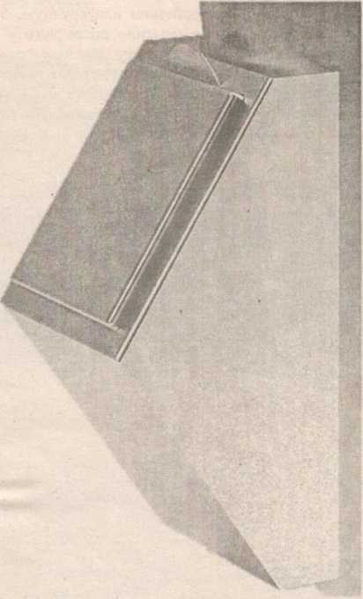

г) мойку мусоросборочных емкостей и дезинфекцию мусоропроводов и мусоросборочных емкостей.
- Профилактические осмотры мусоропроводов производятся периодически, обнаруженные во время осмотров повреждения и неисправности устраняются немедленно. Удаление мусора из мусороприемных камер производится в сроки, установленные санитарными гребованиями.
- Мусоросборники транспортируются из камер во двор и устанавливаются до их вывоза на свободные места в стороне от движения людей, вдали от детских площадок и окон, (рисунок 9,10). После каждого удаления мусора полы камер подметаются. Стены и полы камер, загрузочные клапаны мусоропроводов, а также мусоросборники периодически очищаются от грязи и моются. Засоры стволов мусоропроводов устраняются немедленно.

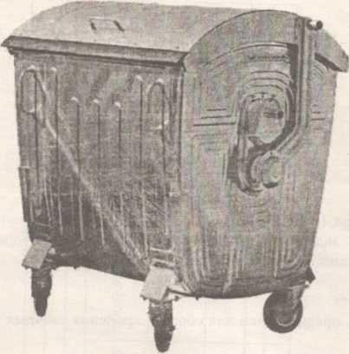
Евроконтейнер оцинкованный металлический. Объем 1100 литров. МОВ-1100, (рисунок 9).
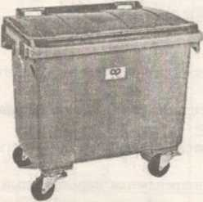
Контейнер пластиковый для отходов (660 л), (рисунок 10).

Крышка и корпус из пластика, стойкого к УФ-лучам.
Система блокировки крышки препятствует ее открытию во время перемещения контейнера и позволяет автоматически выгружать мусор.
Соответствует европейским нормам.
Четырехколесный.

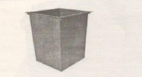
(рисунок 11)

Стандартный бак для сбора мусора, (рисунок 11).
Бак для сбора мусора 0,75 куб.м, является самым простым изделием для сбора мусора. Бак выполнен из листового металла толщиной 2 мм и уголка 40*40 (мм).
Размер 850*850*1000 (мм).
Может быть окрашен в любой цвет.
Бак для сбора мусора 0,75 куб.м, предназначен для сбора и хранения твердых бытовых отходов, (рисунок 11).
Контейнер металлический для отходов (80-100 литров).
- Работы по уборке лестничных клеток включают:
а) влажное подметание и мытье лестничных площадок и маршей;
б) обметание пыли с потолков;
в) влажную протирку (стен, дверей, подоконников, перил, оконных и лифтовых ограждений, шкафов для электрощитков и слаботочных устройств, почтовых ящиков);
г) мытье окон, подметание и мытье кабин лифтов.
- РУЧНАЯ УБОРКА ТЕРРИТОРИЙ ЖИЛИЩНОГО ФОНДА
- Организация труда.
Рабочий день дворников разбивается на несколько частей с перерывами, в соответствии с установленным режимом уборки.
Способы, порядок и последовательность выполнения уборочных работ приведены в разделе 2 "Технология работ" настоящих Норм.
- В зависимости от местных условий применяются следующие формы организации труда:
а) индивидуальная, когда за каждым дворником закрепляется определенный участок работы;
б) бригадная, когда уборка производится бригадой.
- Нормы обслуживания и нормы времени обслуживания в настоящем разделе установлены с учетом затрат времени на выполнение основных и дополнительных функций.
Основные функции - все виды уборочных работ.
Дополнительные функции - доставка средств уборки и приспособлений в начале смены к месту работы и в конце смены - в установленное для их хранения место; дежурство (наблюдение за санитарным состоянием территории и за сохранностью всего наружного домового оборудования, оказание помощи в охране общественного порядка и т.д.).
- Подметание свежевыпавшего снега без предварительной обработки территории.

Профессия; дворник.
Вид территорий | Классы территорий |  |  |  |  |  | № нормы
 | 1 |  | 2 |  | з
 | Нормы
 | обслуживания, кв.м. | времени обслуживания на 1 кв.м, мин. | обслуживания, кв.м. | времени обслуживания на 1 кв.м, мин. | обслуживания, кв.м. | времени обслуживания на 1 кв.м. мин.
С усовершенствованным покрытием | 3 818 | 0,11 | 3 231 | 0,13 | 2 625 | 0,16 | 1
С неусовершенствованным покрытием | 3 000 | 0,14 | 2 625 | 0,16 | 2 333 | 0,18 | 2
Без покрытия | 2 471 | 0,17 | 2 100 | 0,20 | 1 826 | 0,23 | 3
 | а | б | в | г | д | е
21. Подметание свежевыпавшего снега толщиной слоя до 2 см после обработки пескосоляной смесью. Сгребание снега в кучи или валы.
Профессия: дворник.
№ п/п | Вид территорий | Класс территории
 |  | 3
 |  | Нормы
 |  | обслуживания, кв.м. | времени обслуживания на 1 кв.м. мин.
1 | С усовершенствованным покрытием | 977 | 0,43
2 | С неусовершенствованным покрытием | 750 | 0,56
3 | Без покрытия | 636 | 0,66
 |  | а | б

- Очистка территорий от наледи и льда с предварительной обработкой пескосоляной смесью. Посыпка наледи и льда толщиной слоя более 2 см пескосоляной смесью. Скалывание разрушенной корки наледи ломом. Сгребание скола в валы или кучи.
Профессия: дворник.
№ п/п | Класс территорий | Нормы
 |  | обслуживания, кв.м. | времени обслуживания на 1 кв.м. мин.
1 | 1 | 64 | 6,55
2 | 2 | 56 | 7,33
3 | 3 | 48 | 8,66
 |  | а | б
- Погрузка мусора лопатой в ковш погрузчика, с целью дальнейшей погрузки его в кузов автотранспорта.
Профессия: дворник.
Норма времени на 1 куб. м - 15,0 мин.
- Наполнение емкости песком. Транспортировка емкости с песком на тележке от места складирования к месту посыпки на расстояние до 100 м.
Профессия: дворник.
Норма времени на 1 куб. м - 50,0 мин.
- Подготовка песка. Просеивание песка через сито.
Профессия: дворник.
Норма времени на 1 куб. м - 48,4 мин.
- Посыпка территорий песком или пескосоляной смесью.
Профессия: дворник.
Классы территорий | Нормы |  | № нормы
 | обслуживания, кв.м. | времени обслуживания на 1 кв.м. мин.
1 | 3 231 | 0,13 | 1
2 | 2 800 | 0,15 | 2
3 | 2 471 | 0,17 | 3
 | а | б

- Сдвигание свежевыпавшего снега толщиной слоя более 2 см лопатой (движком) в валы или кучи.
Профессия: дворник.
Вид территорий | Классы территорий |  |  |  |  |  | № нормы
 | 1 |  | 2 |  | 3
 | Нормы
 | обслуживания, кв.м. | времени обслуживания на 1 кв.м, мин. | обслуживания, кв.м. | времени обслуживания на 1 кв.м. мин. | обслуживания, кв.м. | времени обслуживания на 1 кв.м. мин.
С усовершенствованным покрытием | 689 | 0,61 | 592 | 0,71 | 519 | 0,81 | 1
С неусовершенствованным покрытием | 568 | 0,74 | 494 | 0,85 | 433 | 0,97 | 2
Без покрытия | 467 | 0,90 | 404 | 1,04 | 350 | 1,20 | 3
 | а | б | в | г | д | е

- Очистка территорий с усовершенствованными покрытиями от уплотненного снега скребком. Сгребание снега в валы или кучи.
Профессия: дворник.
Классы территорий | Нормы |  | № нормы
 | обслуживания, кв.м. | времени обслуживания на 1 кв.м. мин.
1 | 235 | 1,79 | 1
2 | 186 | 2,26 | 2
3 | 162 | 2,59 | 3
 | а | б
29. Очистка территорий от наледи без предварительной обработки пескосоляной смесью.
Скалывание наледи толщиной слоя до 2 см. Сгребание скола в валы или кучи.
Профессия: дворник.
Классы территорий | Нормы |  | № нормы
 | обслуживания, кв.м. | времени обслуживания на 1 кв.м, мин.
1 | 99 | 4,25 | 1
2 | 94 | 4,48 | 2
3 | 82 | 5,14 | 3
 | а | б
- Очистка от наледи и льда водосточных труб, крышек люков, пожарных колодцев. Скалывание корки наледи и льда толщиной слоя свыше 2 см. Сгребание скола в валы или кучи и сдвигание его к бортовому камню на расстояние до 30 м.
Профессия: дворник.
Вид дворового оборудования | Норма времени обслуживания на 1 шт., мин. | № нормы
водосточные трубы | 6,13 | 1
крышки люков, пожарных колодцев | 7,10 | 2

- Перекидывание снега и скола на газоны и свободные участки территорий с последующим равномерным разбрасыванием.
Профессия: дворник.
Норма времени на 1 куб. м - 23,9 мин.
- Сдвигание в валы или кучи снега и скола, сброшенного с крыш, на расстояние до 30 м.
Профессия: дворник.
Норма времени обслуживания на 1 куб. м - 34,9 мин.
- Погрузка снега и скола лопатой на транспорт.
Профессия: дворник.
Норма времени на 1 куб. м - 14,1 мин.
- Очистка вручную участков территорий от снега и наледи, недоступных для уборки машиной. Сдвигание снега и наледи на полосу механизированной уборки.

Профессия: дворник.
Классы территорий | Нормы |  | № нормы
 | обслуживания, кв.м. | времени обслуживания на 1 кв.м. мин.
1 | 5 250 | 0,08 | 1
2 | 4 200 | 0,10 | 2
3 | 3 500 | 0,12 | 3
 | а | б
- Укладка снега в валы или кучи после механизированной уборки. Профессия: дворник.
Норма времени на 1 куб. м - 15,1 мин.
- Уборка мусора с отмосток. Транспортировка мусора в установленное место на расстояние до 100 м.
Профессия: дворник.
Норма времени обслуживания на 1 кв. м - 2,21 мин.
- Очистка ограждающей решетки от грязи. Снятие решетки. Очистка приямка глубиной до 1 м от грязи. Транспортировка мусора в установленное место на расстояние до 100 м. Мытье ограждающей решетки и приямка. Установка решетки на место.
Профессия: дворник.
Норма времени обслуживания на 1 приямок - 31,4 мин.
- Уборка газонов от опавших листьев, сучьев и мусора. Сгребание граблями мусора,
листьев, сучьев и других растительных остатков в кучи. Транспортировка мусора в установленное место на расстояние до 100 м. «
Профессия: дворник.
Норма времени обслуживания на 1 кв. м - 0,55 мин.
- Уборка газонов от случайного мусора. Сбор случайных предметов, бумаги и другого мусора. Транспортировка мусора на расстояние до 100 м.
Профессия: дворник.
Норма времени обслуживания на 1 кв. м - 0,05 мин.
- Погрузка мусора лопатой на автотранспорт вручную при высоте бортов до 0,8 м.
Профессия: дворник.
Норма времени на 1 куб. м - 46,8 мин.

41. Подметание территории, уборка и транспортировка мусора в установленное место.
Профессия: дворник.
Вид территорий | Классы территорий |  |  |  |  |  | № нормы
 | 1 |  | 2 |  | 3
 | Нормы
 | обслуживания,  кв.м. | времени обслуживания на 1 кв.м, мин. | обслуживания, кв.м. | времени обслуживания на 1 кв.м, мин. | обслуживания, кв.м. | времени обслуживания на 1 кв.м. мин.
С усовершенствованным покрытием | 5 250 | 0,08 | 4 200 | 0,10 | 3 500 | 0,12 | 1
С неусовершенствованным покрытием | 3 818 | 0,11 | 3 231 | 0,13 | 2 800 | 0,15 | 2
Без покрытия | 3 231 | 0,13 | 2 800 | 0,15 | 2 471 | 0,17 | 3
 | а | б | в | г | Д | е

- Уход за гранитными и мраморными ступенями и площадками перед входом в подъезд:
а) подметание метлой ступеней и площадок перед входом в подъезд.
Профессия: дворник.
Норма времени обслуживания на 1 кв. м - 0,153 мин;
б) сметание со ступеней и площадок свежевыпавшего снега, толщиной покрова до 2 см, метлой. Отбрасывание снега в сторону лопатой на расстояние до 3 м.
Профессия: дворник.
Норма времени обслуживания на 1 кв. м - 0,827 мин;
в) мытье ступеней и площадок перед входом в подъезд с периодической сменой воды или моющего раствора.
Профессия: дворник.
Норма времени обслуживания на 1 кв. м - 1,52 мин.
- Уход за гранитными и мраморными поверхностями:
а) мойка и протирка гранитных и мраморных поверхностей. Поднос воды и приготовление моющего раствора, мытье и протирка поверхности щеткой и ветошью.
Профессия: дворник.
Норма времени обслуживания на 1 кв. м - 3,16 мин;
б) сметание свежевыпавшего снега с гранитных и мраморных поверхностей толщиной слоя до 5 см метлой. Отбрасывание снега в сторону лопатой на расстояние до 3 метров.
Профессия: дворник.
Норма времени обслуживания на 1 кв. м - 0,114 мин;
в) сметание свежевыпавшего снега с гранитных и мраморных поверхностей толщиной слоя более 5 см. Отбрасывание снега в сторону лопатой на расстояние до 3 метров.
Профессия: дворник.
Норма времени обслуживания на 1 кв. м - 0,2 мин.
- Уборка мусора вокруг контейнера и погрузка его в контейнер.
Профессия: дворник.
Норма времени обслуживания на 1 кв. м - 1,46 мин.
- Мойка территорий с усовершенствованными и неусовершенствованными покрытиями из
шланга.
Профессия: дворник.
Классы территорий | Нормы |  | № нормы
 | обслуживания, кв.м. | времени обслуживания на 1 кв.м. мин.
1 | 4 667 | 0,09 | 1
2 | 3 500 | 0,12 | 2
3 | 2 800 | 0,15 | 3
 | а | б
46. Поливка территорий с покрытиями и без покрытия из шланга/

Профессия: дворник.
Классы территорий | Нормы |  | № нормы
 | обслуживания, кв.м. | времени обслуживания на 1 кв.м. мин.
1 | 10 500 | 0,04 | 1
2 | 6 000 | 0,07 | 2
3 | 5 250 | 0,08 | 3
 | а | б
47. Равномерная поливка газонов из шланга.
Профессия: дворник.
Норма времени обслуживания на 1 кв. м - 0,078 мин.
48. Очистка участков территорий от мусора при механизированной уборке. Подметание вручную участков, недоступных для уборки машиной. Сметание мусора на полосу механизированной уборки.
Профессия: дворник.
Классы территорий | Нормы |  | № нормы
 | обслуживания, кв.м. | времени обслуживания на 1 кв.м. мин.
1 | 6 000 | 0,07 | 1
2 | 5 250 | 0,08 | 2
3 | 3 818 | 011 | 3
 | а | б
49. Очистка урн от мусора. Транспортировка мусора в установленное место.
Профессия: дворник.
Типы урн | Норма времени на 1 урну, мин | № нормы
Чугунные литые или металлические (диаметр -200 - 300 мм, высота - 650 мм | 4,88 | 1
Железобетонные с металлическим вкладышем (размер основания - 320х 320 мм. высота 510 мм) | 2,34 | 2
Шарообразные (диаметр шаров - 260 мм, высота подставки - 670 мм) | 4,02 | 3
- Транспортировка урн в установленное для промывки место. Промывка урн водой с применением моющих средств. Транспортировка чистых урн на место.
Профессия: дворник.
Способ мойки | Типы урн |  |  | № нормы
 | чугунные литые или металлические | железобетонные с металлическим вкладышем | шарообразные
 | Норма времени на 1 урну, мин.
Вручную | 6,75 | 4,5 | 8,23 | 1
Шлангом | 2,88 | 2,83 | 4,45 | 2
 | а | б | в
- Промывка номерных фонарей водой с применением моющих средств, вытирание насухо.

Профессия: дворник.
Норма времени на один фонарь - 5,74 мин.
- Протирка указателей влажной тряпкой.
Профессия: дворник.
Норма времени на один указатель - 2,15 мин.
- МЕХАНИЗИРОВАННАЯ УБОРКА ТЕРРИТОРИЙ
- Организация труда:
а) площади, подлежащие механизированной уборке, разбиваются на участки, закрепленные за определенными машинами и водителями;
б) уборка территорий производится по маршрутным картам, содержащим план тротуаров и дворов с находящимися на них зелеными насаждениями, столбами и мачтами электроосвещения и различного рода препятствиями;
в) в маршрутных картах устанавливается наиболее рациональное направление движения машин, количество и очередность проходов, места и характер маневрирования машин, схема перемещения снега и смета, сочетание участков механизированной и ручной уборки, расстояния нулевых (от места стоянки до места работы) и холостых пробегов (переезды на другие места работы);
г) перед началом работы водитель осматривает и смазывает машину, заправляет горючим и водой, устанавливает необходимое навесное оборудование и т.д.;
д) уборочные машины с комплектом навесного оборудования хранятся в специальных помещениях или гаражах.
Способы, последовательность и порядок выполнения механизированных работ приведены в разделе 2 "Технология работ" настоящих Норм.
- Подметание свежевыпавшего снега толщиной слоя до 2 см с помощью навесной щетки. Профессия: водитель автомобиля.
Типы машин или их аналоги | Рабочая скорость машины, км/ч |  |  |  | № нормы
 | 3,5 | 7,0 | 7,5 | 8,0
 | Норма обслуживания, кв. м
ТУМ-975 | 15 652 | 31 311 | - | 35 784 | 1
ТУМ-63 | 9 408 | 18816 |  | — | 2
АТБ-250 | 8 456 | - | - | - | 3
КДМ-13О,ПМ-13О | 31 192 | 62 377 | - | 71 288 | 4
Т-3, Т-З-ПУ | 21 168 | 42 336 | - | 48 384 | 5
"Мультикар-25" 19/23 | 16 660 | - | 35 700 | • | 6
 | а | б | в | г
- Сдвигание свежевыпавшего снега толщиной слоя свыше 2 см в валы или кучи с помощью плуга с одновременным подметанием щеткой.
Типы машин или их аналоги | Профессия | Рабочая скорость машины, км/ч |  |  |  | № нормы
 |  | 3,5 | 7,0 |  | 7,5 | 8,0
 |  | Норма обслуживания, кв. м
ТУМ-975 | Водитель автомобиля | 15 197 | 30 401 | - | 34 748 | 1
ТУМ-63 | _ ■ _ | 8 369 | 16 758 | - | • | 2
АТБ-250 | _ ■ _ | 8 204 | • | - | - | 3
КДМ-130. ПМ-130 | . • _{в} | 30 695 | 61 390 | • | 70 161 | 4
Т-3, Т-З-ПУ | _{в} " _{в} | 20 000 | 40 005 | - | 45 724 | 5

"Мульти кар-25" 19/23 | И | 23 324 | - | 49 980 | - | 6
КО-705 | Тракторист | 37 667 | 75 334 | - | 86 100 | 7
КО-707 | _ N _ | 31 752 | 63 504 | - | 72 576 | 8
У СБ-25 | •1 | 23 569 | 47 138 | - | 53 872 | 9
 |  | а | б | в | г
- Срезание и сдвигание уплотненного снега толщиной слоя до 2 см плугом с одновременным подметанием щеткой.
Профессия: водитель автомобиля.
Типы машин или их аналоги | Рабочая скорость машины, км/ч |  |  | № нормы
 | 3,5 |  | 8,0
 | Норма обслуживания, кв. м
ТУМ-975 | 13 230 | 26 460 | 30 240 | 1
ТУМ-63 | 8211 | 16415 | - | 2
АТБ-250 | 7 770 | - | - | 3
КДМ-130, ПМ-  130 | 29 778 | 59 556 | 68 068 | 4
Т-3, Т-З-ПУ | 18 592 | 37 191 | 42 504 | 5
 | а | б | в
- Загрузка бункера песком или смесью песка с хлоридами. Посыпка территорий с помощью пескоразбрасывающего устройства.
Профессия: водитель автомобиля.
Типы | Расстояние | Р | абочая скорость машины, км/ч
машин | до места | 3,5 | 7,0 | 7,5 | 8,0 | № нормы
или их | заправки в |  | Норма обслуживания, кв. м
аналоги | км, до
 | 1,0 | 5 407 | 8 687 |  | 8 992 | 1
ТУМ-975 | 2,0 | 4 760 | 7 578 |  | 7 811 | 2
 | 3,0 | 4 250 | 6 721 |  | 6 907 | 3
 | 4,0 | 3 837 | 6 040 |  | 5 855 | 4
 | 5,0 | 3 499 | 5 484 |  | 5 603 | 5
 | 1,0 | 20 953 | 25 855 |  | 26 713 | 6
Т-3 | 2,0 | 18 852 | 22 729 |  | 23 387 | 7
 | 3,0 | 17 131 | 20 274 |  | 20 799 | 8
 | 4,0 | 15 743 | 18 361 |  | 18 788 | 9
 | 5,0 | 14 488 | 16 674 |  | 17 029 | 10
 | 1,0 | 51 526 | 77 671 |  | 83 935 | И
КДМ-130 | 2,0 | 47 965 | 69 853 |  | 74 879 | 12
 | 3,0 | 44 861 | 63 465 |  | 67 586 | 13
 | 4,0 | 4 136 | 58 145 |  | 61 586 | 14
 | 5,0 | 39 724 | 53 648 |  | 56 565 | 15
 | 1,0 | 23 800 |  | 46410 |  | 16
Мульти кар- | 2,0 | 22 100 |  | 42 191 |  | 17
25" 19/23 | 3,0 | 20 627 |  | 38 675 |  | 18
 | 4,0 | 19338 |  | 35 700 |  | 19
 | 5,0 | 18 200 |  | 33 150 |  | 20
 |  | а | б | в | г

- Скалывание льда и уплотненного снега толщиной слоя свыше 2 см с помощью скалывающего оборудования. Сдвигание скола в валы или кучи.
Типы машин или их аналоги | Профессия | Норма обслуживания, кв. м | № нормы
Д-447 М (скалыватель) | Тракторист | 55 440 | 1
КО-707 | Тракторист | 55 440 | 2
59. Установка ротора у снежного вала. Переброска снега или скола ротором.
Типы машин или их аналоги | Профессия | Норма выработки, куб. м | № нормы
Снегоочи стител ь  РС-66 | Водитель автомобиля . | 29215 | 1
Снегоочиститель  Д-470 | Водитель автомобиля | 30 660 | 2
ТУМ-975 | Водитель автомобиля | 6 854 | 3
КО-705 | Тракторист | 12213 | 4
МС-59 | Водитель автомобиля | 8 806 | 5
- Установка снегопогрузчика у снежного вала. Погрузка снега или скола на самосвалы универсальным погрузчиком УП-66.
Профессия: водитель автомобиля.
Норма выработки - 1568 куб. м.
- Заправка бака водой. Подметание территорий с одновременным увлажнением. Переезд к месту выгрузки мусора.
Профессия: водитель автомобиля.
Типы машин или их аналоги | Рабочая скорость машины, км/ч |  |  |  | № нормы
 | 3,5 | 7,0 | 7,5 | 8,0
 | Норма обслуживания, кв. м
ТУМ-975 | 17 787 | 35 574 | - | 40 656 | 1
ПУ-20 | 38 318 | 76 636 | - | 87 584 | 2
Т-З-ПУ | 31 654 | 63 308 | - | 72 352 | 3
Мультикар-25" 48/22 | 16 660 | - | 35 700 | - | 4
 | а | б | в | г
- Наполнение бака водой. Мойка территорий с усовершенствованными и неусовершенствованными покрытиями.
Профессия: водитель автомобиля.
Типы машин или их аналоги | Расстояние до места заправки в км. до | Рабочая скорость машины, км/ч |  |  | № нормы
 |  | 3,5 | 7,0 | 8,0
 |  | Норма обслуживания, кв. м
АТБ-250 | 1,0  2,0  3,0 4,0 5,0 | 7 404  5 864 4916  4 200  3611 | - |  | 1  2  3  4  5

ТУМ-63 | 1,0 | 6 773 | 7 602 |  | 6
 | 2,0 | 5 093 | 5 544 |  | 7
 | 3,0 | 4 137 | 4 431 |  | 8
 | 4,0 | 3 458 | 3 661 |  | 9
 | 5,0 | 2916 | 3 059 |  | 10
ПМ-130, кдм- | 1,0 | 39 825 | 59 901 | 64 672 | 11
130 | 2,0 | 36 816 | 53 344 | 57 096 | 12
 | 3,0 | 34 230 | 48079 | 51 103 | 13
 | 4,0 | 32 054 | 43 893 | 46 402 | 14
 | 5,0 | 30012 | 40 153 | 42 244 | 15
Мультикар-25" | 1,0 | 15 031 |  |  | 16
48/20 | 2,0 | 13 600 |  |  | 17
 | 3,0 | 12417 |  |  | 18
 | 4,0 | И 424 |  |  | 19
 | 5,0 | 10 578 |  |  | 20
 |  | а | б | в
- Наполнение бака водой. Поливка территорий с покрытиями и без покрытий. Профессия: водитель автомобиля.
Типы машин или их аналоги | Расстояние до места заправки | Рабочая скорость машины, км/ч |  |  |  | № нормы
 |  | 3,5 | 7,0 | 7,5 | 8,0
 | в км, до | Норма обслуживания, кв. м
АТБ-250 | 1,0 | 24 509 |  |  |  | 1
 | 2,0 | 20 132 |  |  |  | 2
 | 3,0 | 17 271 |  |  |  | 3
 | 4,0 | 15 023 |  |  |  | 4
 | 5,0 | 13105 |  |  |  | 5
ТУМ-63 | 1,0 | 19 790 | 24716 |  |  | 6
 | 2,0 | 15812 | 18 809 |  |  | 7
 | 3,0 | 13 329 | 15 396 |  |  | 8
 | 4,0 | И 437 | 12 929 |  |  | 9
 | 5,0 | 9 865 | 10 954 |  |  | 10
ПМ-130, кдм- | 1,0 | 282 434 | 360 889 |  | 377 186 | 11
130 | 2,0 | 246 682 | 304 500 |  | 316 022 | 12
 | 3,0 | 218 968 | 263 352 |  | 271 927 | 13
 | 4,0 | 197 515 | 232 926 |  | 239 605 | 14
 | 5,0 | 178 790 | 207 320 |  | 212598 | 15
Мультикар-25" | 1,0 | 30 063 | - | 63 232 |  | 16
48/20 | 2,0 | 28 092 | О | 58 887 |  | 17
 | 3,0 | 26 363 | • | 55 100 |  | 18
 | 4,0 | 24835 | • | 51 770 |  | 19
 | 5,0 | 23 474 | - | 48 821 |  | 20
 |  | а | б | в | г
- Очистка урн от мусора в люк кузова. Переезд к последующим урнам. Транспортировка мусора в установленное место для утилизации или на свалку. Разгрузка.
Тип машины: "Мультикар-25" 51 или его аналог.
Профессия: водитель автомобиля.

Расстояние переезда до свалки в км, до | Типы урн |  |  |  | № нормы
 | чугунные литые (диаметром 200 - 300 мм, высота 650 мм) | Железобетонные с металлическим вкладышем (размер основания 320 х 320 мм, высота 510 мм) |  | Шарообразные (диаметр шаров 260 мм, высота подставки 670 мм)
 | Норма обслуживания урн, шт.
5,0 | 249 | 313 | 135 |  | 1
10,0 | 216 | 256 | 132 |  | 2
15,0 | 191 | 219 | 130 |  | 3
20,0 | 172 | 190 | 128 |  | 4
30,0 | 143 | 151 | 125 |  | 5
 | а | б | в
- Обслуживание мусоропроводов.
Организация труда.
Нормы времени на работы по обслуживанию мусоропроводов установлены в зависимости от расположения и типов мусороприемных камер, типов мусоросборочных емкостей и способов их уборки.
Нормы установлены на работы по обслуживанию наиболее распространенных типов мусоропроводов (холодные, изолированные и обслуживающие одну вертикальную группу квартир, имеющие загрузочные клапаны с отверстиями размером от (150 х 200) мм до (200 х 200 мм).
Нормы установлены на следующие мусороприемники:
а) переносные металлические емкостью (80 — 100) литров;
б) контейнеры емкостью (500 - 800) литров;
в) бункеры емкостью (400 — 600) литров.
Нормы времени установлены с учетом затрат на доставку средств уборки и приспособлений в начале смены к месту работы и в конце смены в установленные для их хранения места, уборку рабочего места, устранение аварий и их последствий, выполнение непредвиденных работ и устранение мелких повреждений мусоропровода по заявкам жильцов.
В зависимости от местных условий применяются следующие формы организации обслуживания мусоропроводов:
а) индивидуальная, когда за каждым рабочим закрепляется определенное количество мусоропроводов для ежедневного обслуживания;
б) бригадная, когда обслуживание мусоропроводов производится бригадой без закрепления мусоропроводов за отдельными рабочими.
В соответствии с санитарными требованиями ряд работ по обслуживанию мусоропроводов выполняется ежедневно (например, работы по удалению мусора из камер и т.д.), ряд - периодически (например, работы по уборке всех частей мусоропровода, профилактические осмотры и т.д.). Работы аварийного характера (засоры, неисправности) производятся немедленно.
Работы выполняются вручную или с помощью приспособлений, указанных конкретно в соответствующих разделах.
Перемещение мусоросборников производится с помощью ручных лебедок, ручных тележек или вручную.
Порядок и способы выполнения работ приведены в разделе 2 "Технология работ" настоящих Норм.
- Профилактический осмотр всех элементов мусоропровода, устранение мелких неисправностей.
Профессия: уборщик мусоропроводов.
Норма времени на 1 м мусоропровода - 2,69 мин.

- Удаление мусора из мусороприемных камер. Закрывание шибера или клапана мусоропровода, заполнение емкостей мусором (в случае сбора мусора в бункеры), перемещение емкостей к месту хранения до вывоза. Установление пустых емкостей в камеры. Подметание и уборка оставшегося в камере мусора.
Профессия: уборщик мусоропроводов.
Типы мусороприемников | Место нахождения камер |  |  | № нормы
 | на 1-м этаже | в цокольном  этаже | в подвале с заглубленностью до 3 м
 | Норма времени на 1 куб. м, мин.
Переносной сборник | 75,2 | 98,1 | 115,0 | 1
Бункер | 49,3 | 66,1 | 85,9 | 2
Контейнер | 35,9 | 41,5 | 56,7 | 3
 | а | б | в
- Уборка бункеров. Закрывание шибера или клапана мусоропровода. Очистка бункера от грязи при помощи щеток, увлажненных моющим раствором, и промывка водой.
Профессия: уборщик мусоропроводов.
Способ промывки | Норма времени на 1 бункер, мин. | № нормы
С помощью шланга | 12,5 | 1
Вручную | 25,8 | 2
- Очистка загрузочных клапанов мусоропроводов от грязи при помощи щеток, увлажненных моющим раствором, промывка водой и вытирание насухо.
Профессия: уборщик мусоропроводов.
Норма времени на один клапан - 5,91 мин.
- Влажное подметание пола мусороприемных камер с предварительным его увлажнением.
Профессия: уборщик мусоропроводов.
Норма времени на 1 кв. м - 0,635 мин.
- Уборка мусороприемных камер. Мытье стен и полов камер водой. Профессия: уборщик мусоропроводов.
Способ мойки | Вид отделки стен |  | № нормы
 | облицованные кафельной плиткой | окрашенные масляной краской
 | Норма времени на 1 кв. м, мин.
С помощью шланга | 2,20 | 2,20 | 1
Вручную | 4.81 | 5,37 | 2
 | а | б
- Транспортировка мусоросборников к месту мойки. Мытье мусоросборников и транспортировка их на место.
Профессия: уборщик мусоропроводов.

Способ мойки  4 | Тип мусоросборников |  | № нормы
 | контейнер | переносной мусоросборник
 | Норма времени на 1 мусоросборник, мин.
С помощью шланга | 3,70 | 2,63 | 1
Вручную | 8,31 | 5,32 | 2
 | а | б
- Дезинфекция всех элементов ствола мусоропровода от грязи и обработка дезинфицирующим раствором.
Профессия: уборщик мусоропроводов.
Способ выполнения работы | Норма времени на 1 м мусоропровода, мин. | № нормы
Вручную | 2,06 | 1
С помощью ершей с ручными лебедками | 1,08 | 2
- Очистка мусоросборников от грязи и обработка дезинфицирующим раствором. Профессия: уборщик мусоропроводов.
Типы мусоросборников | Норма времени на 1 мусоросборник, мин. | № нормы
Бункер | 10,1 | 1
Контейнер | 5,81 | 2
Переносной мусоросборник | 3,49 | 3
4. УБОРКА ЛЕСТНИЧНЫХ КЛЕТОК В ЖИЛЫХ ДОМАХ
- Организация труда.
Нормы времени на работы по уборке лестничных клеток разработаны в зависимости от видов уборочных работ различных элементов и оборудования лестничных клеток.
В начале смены рабочий доставляет к месту работы необходимые средства уборки и приспособления (веник, щетку, тряпку, ведро, совок, моющие средства), по окончании уборки относит их к месту хранения. Все средства уборки хранятся в специально отведенном для этой цели месте.
Уборка лестничных клеток, начиная с верхнего этажа, должна производиться после окончания работ по уборке кабин лифтов, клапанов мусоропроводов и выноске пищевых отходов. При подметании лестничных маршей и площадок мусор собирают в специальную тару и транспортируют в установленное место на расстояние до 100 м. Лестницы перед мытьем нужно тщательно подмести, так как на площадках и ступеньках могут быть мелкие стекла, гвозди, иголки и т.д., которыми можно нанести травму рукам. Ведро с водой при мытье ставят на верхнюю ступеньку.
Очистку потолков и стен (окрашенных масляной или синтетической краской) производят шваброй с надетой на нее влажной тряпкой. Выполняя эту работу, рабочий должен стоять несколько в стороне от стен, применяя при этом защитные очки.
Перед мытьем окон лестничных клеток рабочий должен убедиться в исправности переплетов и надежном креплении стекол. При влажной уборке тряпку периодически смачивают в воде и отжимают. Рабочий приготавливает из моющих средств раствор и периодически меняет его.
В зависимости от местных условий применяются следующие формы организации труда:
а) индивидуальная, когда за каждым рабочим закрепляется обслуживание определенной площади лестничных клеток;
б) бригадная, когда уборка производится бригадой.

- Влажная протирка ограждений лифтовой шахты из металлической сетки с помощью щетки с периодической сменой воды или моющего раствора.
Профессия: рабочий по комплексной уборке и содержанию жилищного фонда.
Норма времени на I кв. м ограждения - 1,86 мин.
- Уборка кабин лифтов.
Профессия: рабочий по комплексной уборке и содержанию жилищного фонда.
Объекты уборки и наименование работ | Состав работ | Норма времени на 1 кв. м, мин. | № нормы
Полы
влажное подметание | Подметание пола кабины лифта с предварительным его увлажнением | 0,60 | 1
мытье | Мытье пола кабины лифта с периодической сменой воды или моющего раствора | 1,06 | 2
Стены и двери
протирка | Протирка стен и дверей кабины лифта с периодической сменой воды или моющего раствора | 1,20 | 3
мытье | Мытье стен и дверей кабины лифта с периодической сменой воды или моющего раствора | 1,67 | 4
- Открывание рамы. Мытье рамы, переплетов, откосов. Нанесение на стекло моющего раствора. Протирка стекла сухой тряпкой.
Профессия: рабочий по комплексной уборке и содержанию жилищного фонда.
№ п/п | Виды окон и остеклений | Окна, легкодоступные для работы | Окна, труднодоступные для работы
 |  | Норма времени на 1  ОДНОЙ СТО1 | кв. м площади окна с юны, мин.
1 | Окна обычной конфигурации со сплошными стеклами | 2,90 | 3,80
2 | То же, с количеством ячеек в оконном переплете до 5 | 3,51 | 4,43
3 | То же, с количеством ячеек в оконном переплете до 5 | 3,62 | 5,39
4 | Окна со сложной конфигурацией рам и стекол | 4,83 | 6,34
5 | Сплошные остекления витринного типа | 2,65 | 3,60
6 | То же, с количеством ячеек до 5 | 3,44 | 4,39
7 | То же, с количеством ячеек более 5 | 3,99 | 5,15
 |  | а | б
- Сухое обметание пыли с потолков при помощи волосяной щетки. Профессия: рабочий по комплексной уборке и содержанию жилищного фонда. Норма времени на 1 кв. м - 0,63 мин.

- Влажное подметание лестничных площадок и маршей с предварительным их
увлажнением.
Профессия: рабочий по комплексной уборке и содержанию жилищного фонда.
Объекты уборки | Виды оборудования на лестничных клетках |  |  |  | № нормы
 | оборудование отсутствует | мусоропровод | лифт | лифт, мусоропровод
 | Норма времени на 1 кв. м, мин.
Подметание лестничных площадок и маршей с предварительным увлажнением | 0,47 | 0,77 | 0,71 | 0,81 | 1
Места перед загрузочными камерами мусоропроводов | - | 1,09 | - | 1,09 | 2
Места для бачков с пищевыми отходами | 1,11 | 1,11 | 1,11 | 1,11 | 3
 | а | б | в | г
81. Мытье лестничных площадок и маршей с периодической сменой воды или моющего
раствора.
Профессия: рабочий по комплексной уборке и содержанию жилищного фонда.
Объекты уборки | Виды оборудования на лестничных клетках |  |  |  | № нормы
 | оборудование отсутствует | мусоропровод | лифт | лифт, мусоропровод
 | НО) | эма Бремени на 1 кв. м, мин.
Лестничные площадки и марши нижних 3-х этажей | 1,35 | 1,26 | 0,91 | 1,07 | 1
Лестничные площадки и марши выше 3-го этажа | 1,09 | 1,05 | 0,78 | 0,82 | 2
 | а | б | в | г
82. Влажная протирка лестничных клеток жилых домов с периодической сменой воды или
моющего раствора.
Профессия: рабочий по комплексной уборке и содержанию жилищного фонда.
Объекты уборки | Единица измерения | Норма времени, мин. | № нормы
Стены, окрашенные масляной краской | 1 кв. м | 0,91 | 1
Двери | 1 кв. м | 1,37 | 2
Подоконники | 1 кв. м | 1,36 | 3
Оконные ограждения | 1 кв. м | 1,31 | 4
Перила деревянные | 1 кв. м | 1,09 | 5
Чердачные лестницы | 1 кв. м | 0,85 | 6
Отопительные приборы (радиаторы) | 1 кв. м | 1,71 | 7
Плафоны | 1 кв. м | 0,54 | 8
Почтовые ящики | 1 кв. м | 0,64 | 9
Шкафы для электрощитков и слаботочных устройств | 1 кв. м | 0,81 • | 10

